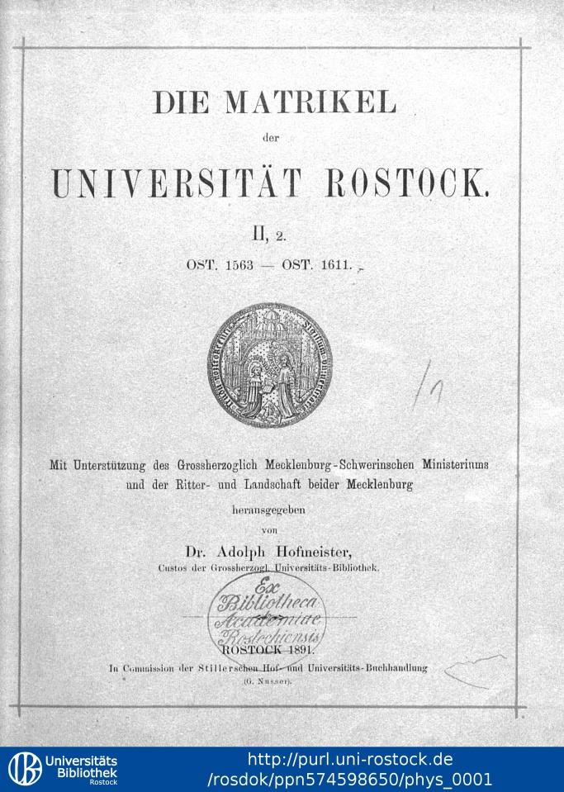

Hrsg. Dr. Adolph Hofmeister.

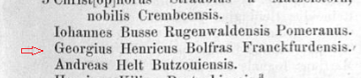

Immatrikulation des Georg Heinrich Bolfras
an der Universität Rostock
November 1580

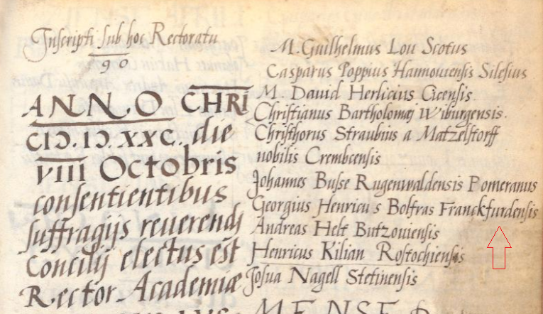

Auszug aus dem Matrikelbuch
Matricula Academiae Rostochiensis : [1419 - 1760]

